综合布线568B标准规格及施工
标准综合布线 568B 色码接线图
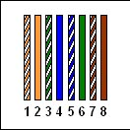
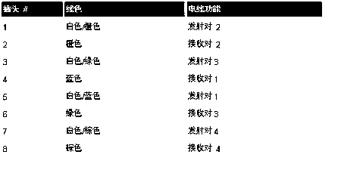
在常规网络电缆中，所有电线都是直接连接的。

568B类网线制作步骤
步骤1：利用斜口错剪下所需要的双绞线长度,，然后再利用双绞线剥线器（实际用什么剪都可以）将双绞线的外皮除去2－3厘米
步骤2：剥线完成后的双绞线电缆如右图所示。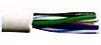
步骤3：接下来就要进行拨线的操作。将裸露的双绞线中的橙色对线拨向自己的前方，棕色对线拨向自己的方向，绿色对线剥向左方，蓝色对线剥向右方，如图所示。 上：橙 左：绿 下：棕 右：蓝
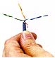
步骤4：将绿色对线与蓝色对线放在中间位置，而橙色对线与棕色对线保持不动， 即放在靠外的位置，如图所示。
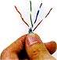
步骤5：小心的剥开每一对线，白色混线朝前。因为我们是遵循EIA／TIA 568B的标准来制作接头，所以线对颜色是有一定顺序的（如图所示）。

需要特别注意的是，绿色条线应该跨越蓝色对线。这里最容易犯错的地方就是将白绿线与绿线相邻放在一起，这样 会造成串扰，使传输效率降低。 左起：白橙／橙／白绿／蓝／白蓝／绿／白棕／棕 常见的错误接法是将绿色线放到第4只脚的位置（如图所示）。
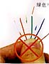
应该将绿色线放在第6只脚的位置才是正确的，因为在100BaseT网络中，第3只脚与第6只脚是同一对的，所以需要使用同一对残。（见标准EIA／TIA 568B） 左起：白橙／橙／白绿／蓝／白蓝／绿／白棕／棕
步骤 6：将裸露出的双绞线用剪刀或斜口钳剪下只剩约 14mm的长度，之所以留下这个长度是为了符合EIA／TIA的标准，您可以参考有关用RJ-45接头和双绞线制作标准的介绍。最后再将双绞线的每一根线依序放入RJ－45接头的引脚内，第一只引脚内应该放白橙色的线，其余类推，如图
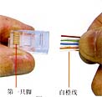
步骤7：确定双绞线的每根线已经正确放置之后，就可以用RJ－45压线钳压接RJ－45接头，如右图 市面上还有一种RJ－45接头的保护套，可以防止接头在拉扯时造成接触不良。使用这种保护套时，需要在压接RJ－45接头之前就将这种胶套插在双绞线电缆上，如图。
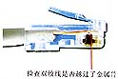
步骤8：重复步骤2到步骤7，再制作另一端的RJ－45接头。因为工作站与集线器之间是直接对接，所以另一端RJ－45接头的引脚接法完全一样。完成后的连接线两端的RJ－45接头无论引脚和颜色都完全～样，这种连接方法适用于ADSL MODEM和计算机网卡之间的连接，计算机与集线器（交换机）之间的连接。完成的RJ45接头应该如下图所示。
